运动员领导力入门
讲师手册

为了更好地组织和开展《运动员领导力入门》培训，利用好PPT演示稿和学员学习手册，我们特别撰写了本讲师手册作为培训大纲。

本手册的目的是为了帮助你更好地开展线上线下、一对一或其它形式的培训，你可以根据自己的需要进行适当调整。如果你想通过Zoom, Whatsapp, Facebook等形式进行授课，更好地完成课前准备和教学活动，你可以在这里找到更多的资源（英文）。此外，学习手册、PPT演示稿和本手册也有纸质版可供取阅。

每次授课前，请确保你已经完成了以下准备工作:
- 至少指定一名运动员领导者作为助教配合讲师的工作。
- 阅读本讲师手册和对应的PPT演示稿。
- 阅读学习手册，为了熟悉其中的练习并有案列可供分享，请你务必自己先完成每个练习。此外，从你所在特奥会组织的角度想一想，是否还可以增加一些别的信息。询问运动员领导者们，从他们的角度考虑是否可以增加一些别的内容。
- 组织一次所有讲师的试讲课，内容涵盖每页幻灯片。
- 试讲结束后，让讲师们提出意见，互相反馈。
- 组织一次所有PPT演示稿的二次试讲。
- 在培训开始前的1-2周，将学习手册和课程说明发给运动员领导者。请大家在培训前阅读完所有资料，以熟悉培训内容。

培训大纲

主题 | 内容 | 预计时长
第一讲: 特殊奥林匹克运动会简介  - 学习特奥会的使命宣言  - 探讨特奥会的特殊性  - 了解特奥会的重要信息 | 在写下你自己的个人使命宣言之前，应该先分析一下特奥会的使命宣言，充分了解宣言应该是怎么样的。此外，应尽可能多地了解与特奥会相关的所有信息，这一点也很重要。 | 35分钟
第二讲: 运动员领导力的定义  - 运动员领导力的三个指导原则 | 想要成为优秀的运动员领导者，首先应理解运动员领导力的三个组成部分。 | 45分钟
第三讲: 角色/行动计划  - 探索运动员领导者所担任的角色  探索运动员领导者可担任的角色  - 发现你的长处  - 写下你自己的使命宣言  - 拟定行动计划 | 问问自己：我擅长什么？哪些方面需要改进？写下你自己的个人使命宣言，并制定一个可以帮助你走向成功的行动计划。 | 45分钟

我们建议你根据课程的具体安排，适当增加个性化内容，以便你的运动员领导者班级可以更好地理解学习内容。建议每节课按照顺序依次进行，且不得超过2小时。本课程的内容可以分几节课上完。 但是，本手册供参考。你可以根据您课程的具体时间、场地、可用技术设备等条件，酌情进行调整。

国际特殊奥林匹克运动会
讲师手册
运动员领导力入门

时长 | 主讲人 | 主题 | 内容 | 幻灯片
10分钟 | 讲师1 | 欢迎词及课程介绍 | 欢迎同学们参加培训  课堂点名  对如何使用Zoom进行简单指导（可根据你的安排或习惯，适当进行调整）:  我们来学习如何使用信息栏。在信息栏中写下你的评论、问题或答案:  你参加过几届特殊奥运会？  页面上有一个反应键。当...的时候，你的反应是？  - …赢得了比赛？  - …在卡拉ok厅被要求在所有人面前唱歌？  - … 被要求当众演讲?  现在我们来练习如何回答问题。现在你的屏幕上会弹一个问题，你要进行选择。  你最喜欢什么口味的冰激淋?  - 香草  - 巧克力  - 巧克力碎和薄荷  - 兰姆酒渍葡萄干  - 饼干  简单介绍一下本单元的学习目标  介绍第二位讲师 | 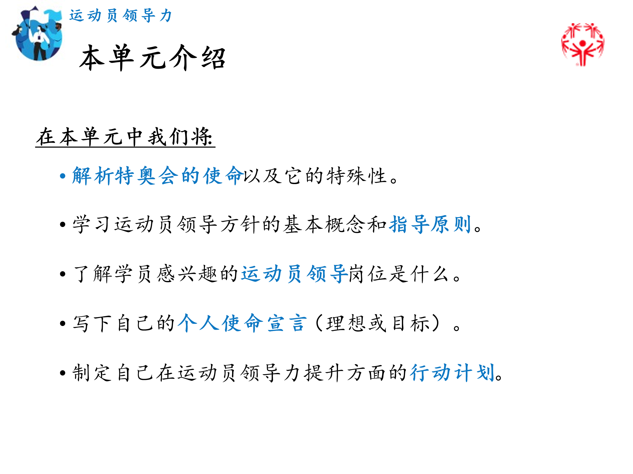
5 分钟 | 讲师2 | 介绍 | 大家下午好。欢迎大家的到来。  首先，我想请每位同学先简单介绍一下自己，告诉我们你从哪里来，通过参加特殊奥运会学到了什么。  同学们轮流自我介绍，注意每位同学所占用的时间。争取尽快完成这个流程。 | 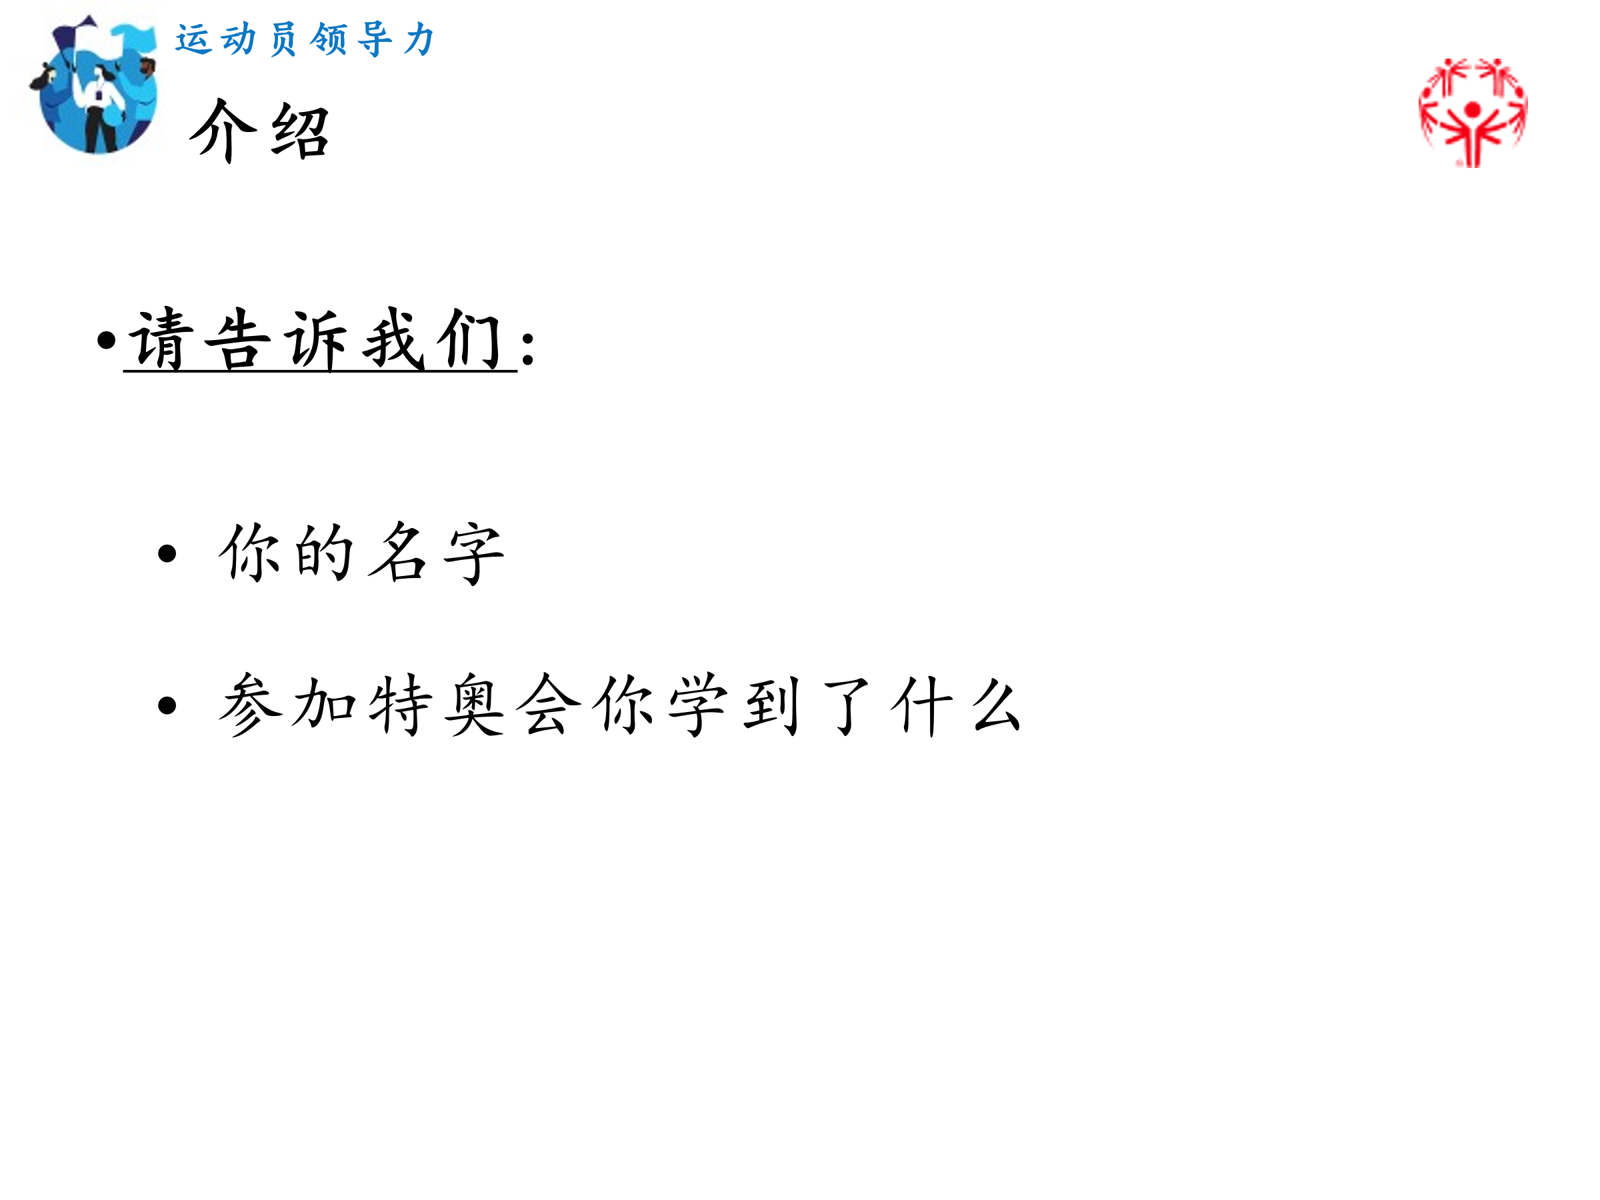
5 分钟 | 讲师2 | 期望 | 说一下在培训期间，对不同身份的人分别有什么样的期望，比如，对运动员领导者、导师和讲师分别有什么期望。 | 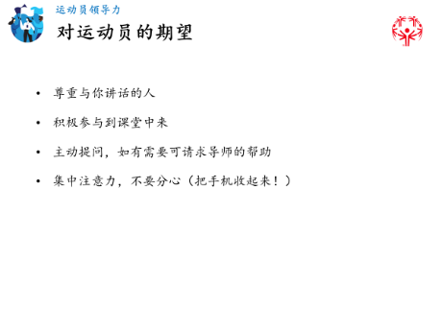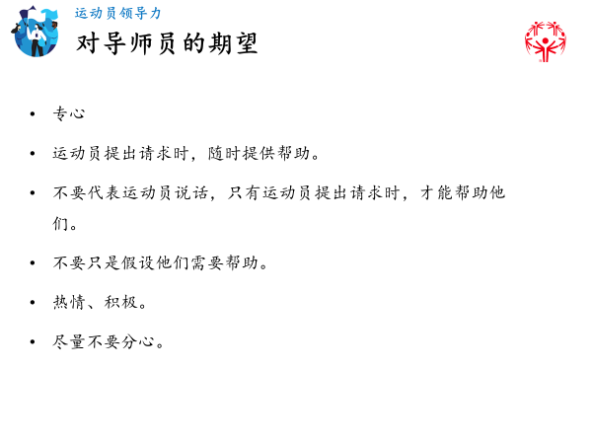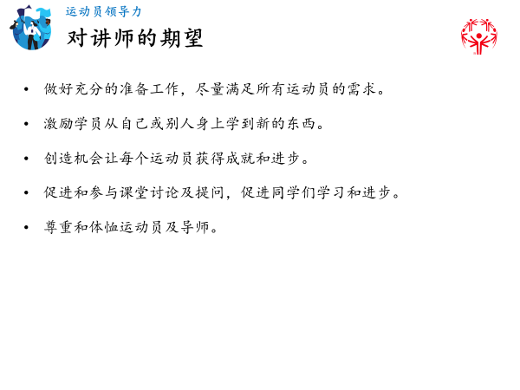

5 分钟 | 讲师2 | 邀请运动员领导者分享其心路历程 | 可选：邀请运动员领导者介绍其在领导力方面的历程和岗位经验。简短回答一下预先准备好的问题，如果同学们有疑问，解答一下他们的问题。 | 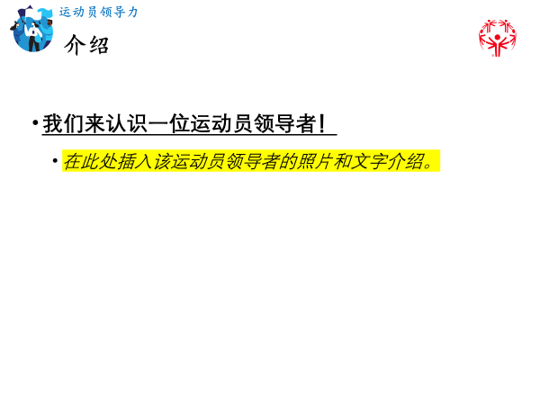
5 分钟 | 讲师2 | 课堂总结 | 非常好，谢谢！  - 感谢、鼓励运动员领导者的分享，可以说:  - 你让我们受益匪浅  - 感谢你跟我们分享自己的经历  - 感谢您的包容之心  今天的培训分为三讲：  - 特殊奥运会简介  - 运动员领导的指导原则  - 运动员领导者的角色  让我们开始今天的学习吧！ | 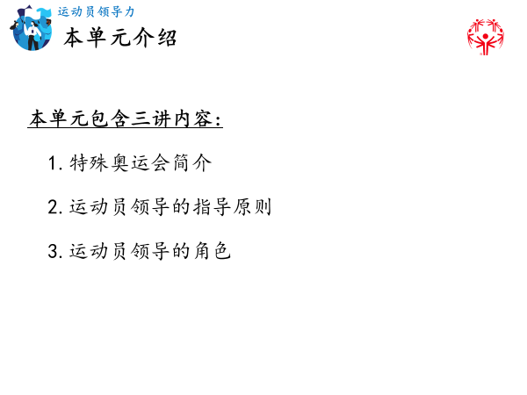
5 分钟 | 讲师2 | 第一讲 介绍 | 作为特奥会的代表，我们必须对特奥会十分熟悉。  本讲有3个学习目标：  - 学习、讨论特奥会的使命宣言  - 探讨特奥会的特殊性  - 掌握特奥会相关的重要信息  各位都是经验丰富的特奥会运动员!  那么谁可以回答一下，如果我们向一个从未听说过特奥会的人介绍这个运动会，我们应该怎么描述呢？  感谢你的回答。  还有人可以向我们描述一下吗？1-2位。 | 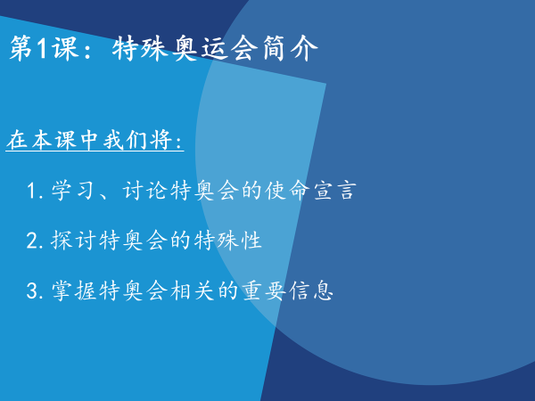
10 分钟 | 讲师2 | 使命宣言 | 作为运动会的领导者，我们得熟悉特奥会的使命宣言。  谁可以告诉我，什么是使命宣言？它是什么意思？为什么需要制定使命宣言？  如果没有人给出正确答案，那么请你告诉大家，使命宣言指的是一个人或组织的目的、目标。它可以帮助个人或组织保持正确的方向，知道应该做什么以及为什么应该这么做。  向同学们大声宣读使命宣言（大声、慢速地阅读，着重强调PPT黑色和彩色标注的词语、句子）：  “通过丰富多样的运动项目，为智障儿童和成人参与日常训练及竞赛创造条件和机会，使他们发挥潜能，勇敢表现，在参与中与家人、其他运动员及整个社区分享快乐、交流技艺、增进友谊。”  现在，花一分钟的时间细细体会一下这个使命宣言。想好后，请写下特奥会使命宣言中3个对你来说最重要的词语或句子。  有谁可以分享一下自己写了什么？  如果是线下授课，则要求同学们在分享时面向大家，并告知为什么这么选择。如果是线上授课，则要求同学们打开麦克风分享或者在信息栏中输入自己的选择。  可选：如果是线下授课，这个练习的效果会更好，首先请让每个运动员领导者选出自己最喜欢的3个词语或句子。你可以在Word中或者一张大家都可以看到的纸上进行统计。然后，让导师也投票选择，让大家看看运动员组和导师组最喜欢的词语、句子分别是哪些。让一些运动员领导者解释他们为什么那么选，然后再让导师也来说一说自己的理由。 | 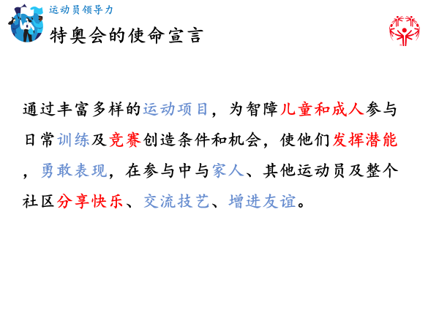
5 分钟 | 讲师2 | 特奥会的特殊性 | 有些人可能听说过特奥会，但也许并不知道特奥会的特殊性。  特奥会为各个能力级别的运动员设置了丰富多样的体育项目。  运动员根据能力不同进行分组。  参与比赛的所有运动员都可获得奖品、奖牌或绶带。  特奥会对参与训练或比赛的运动员不收取任何费用。 | 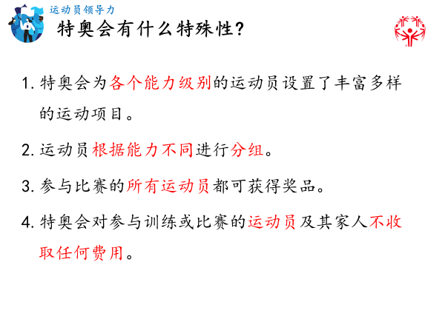
5 分钟 | 讲师2 | 特奥会相关信息 | 作为特奥会的代表，非常有必要熟知运动会的相关信息。  我们来看看你对特奥会了解多少。以下为2019年的数据。  可能的话，请更新至最新数据。  可选：根据下面的数据或者你能找到的其它数据，做一个调查问卷表，以了解同学们对特奥会信息的熟悉程度，不要一开始就给出答案。如果你不想制作问卷，也可以让同学们大声猜出答案，或在信息栏中写出答案。 | 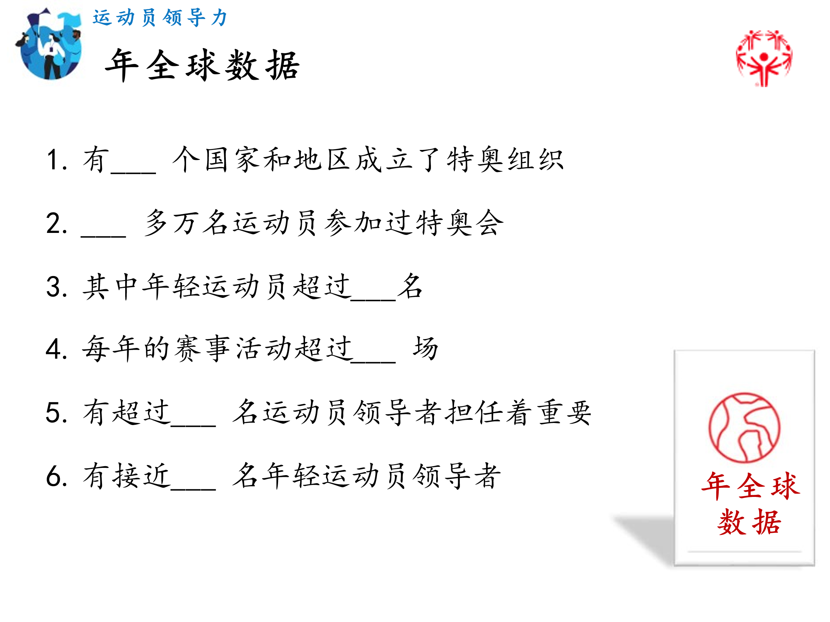
5 分钟 | 讲师2 | 特殊奥运会相关信息(续) | 我们来看看你知道多少！  - 有216个国家和地区成立了特奥组织  - 570多万名运动员参加过特奥会  - 其中年轻运动员超过50万  - 每年的赛事活动超过10万场  - 有超过5万名运动员领导者担任着重要角色  - 有接近10万名年轻运动员领导者  下面我们将时间交给（讲师1） | 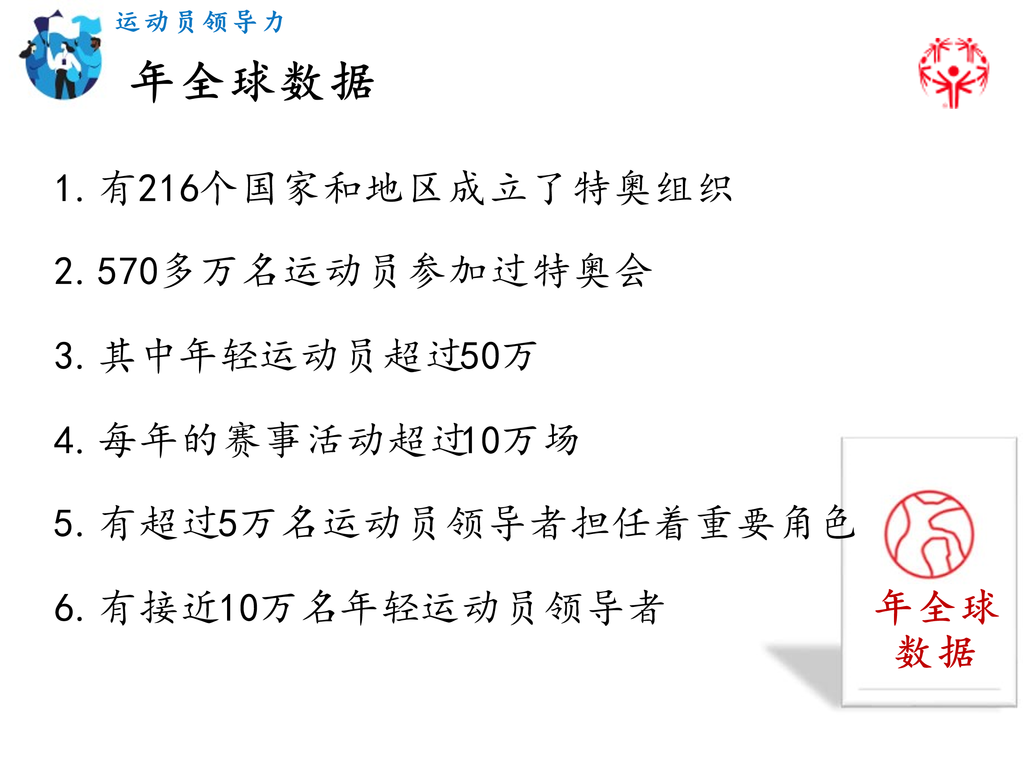
5 分钟 | 讲师2 | 你所在特奥会的相关信息 | 在这张PPT中输入你所在的特奥会组织信息。 | 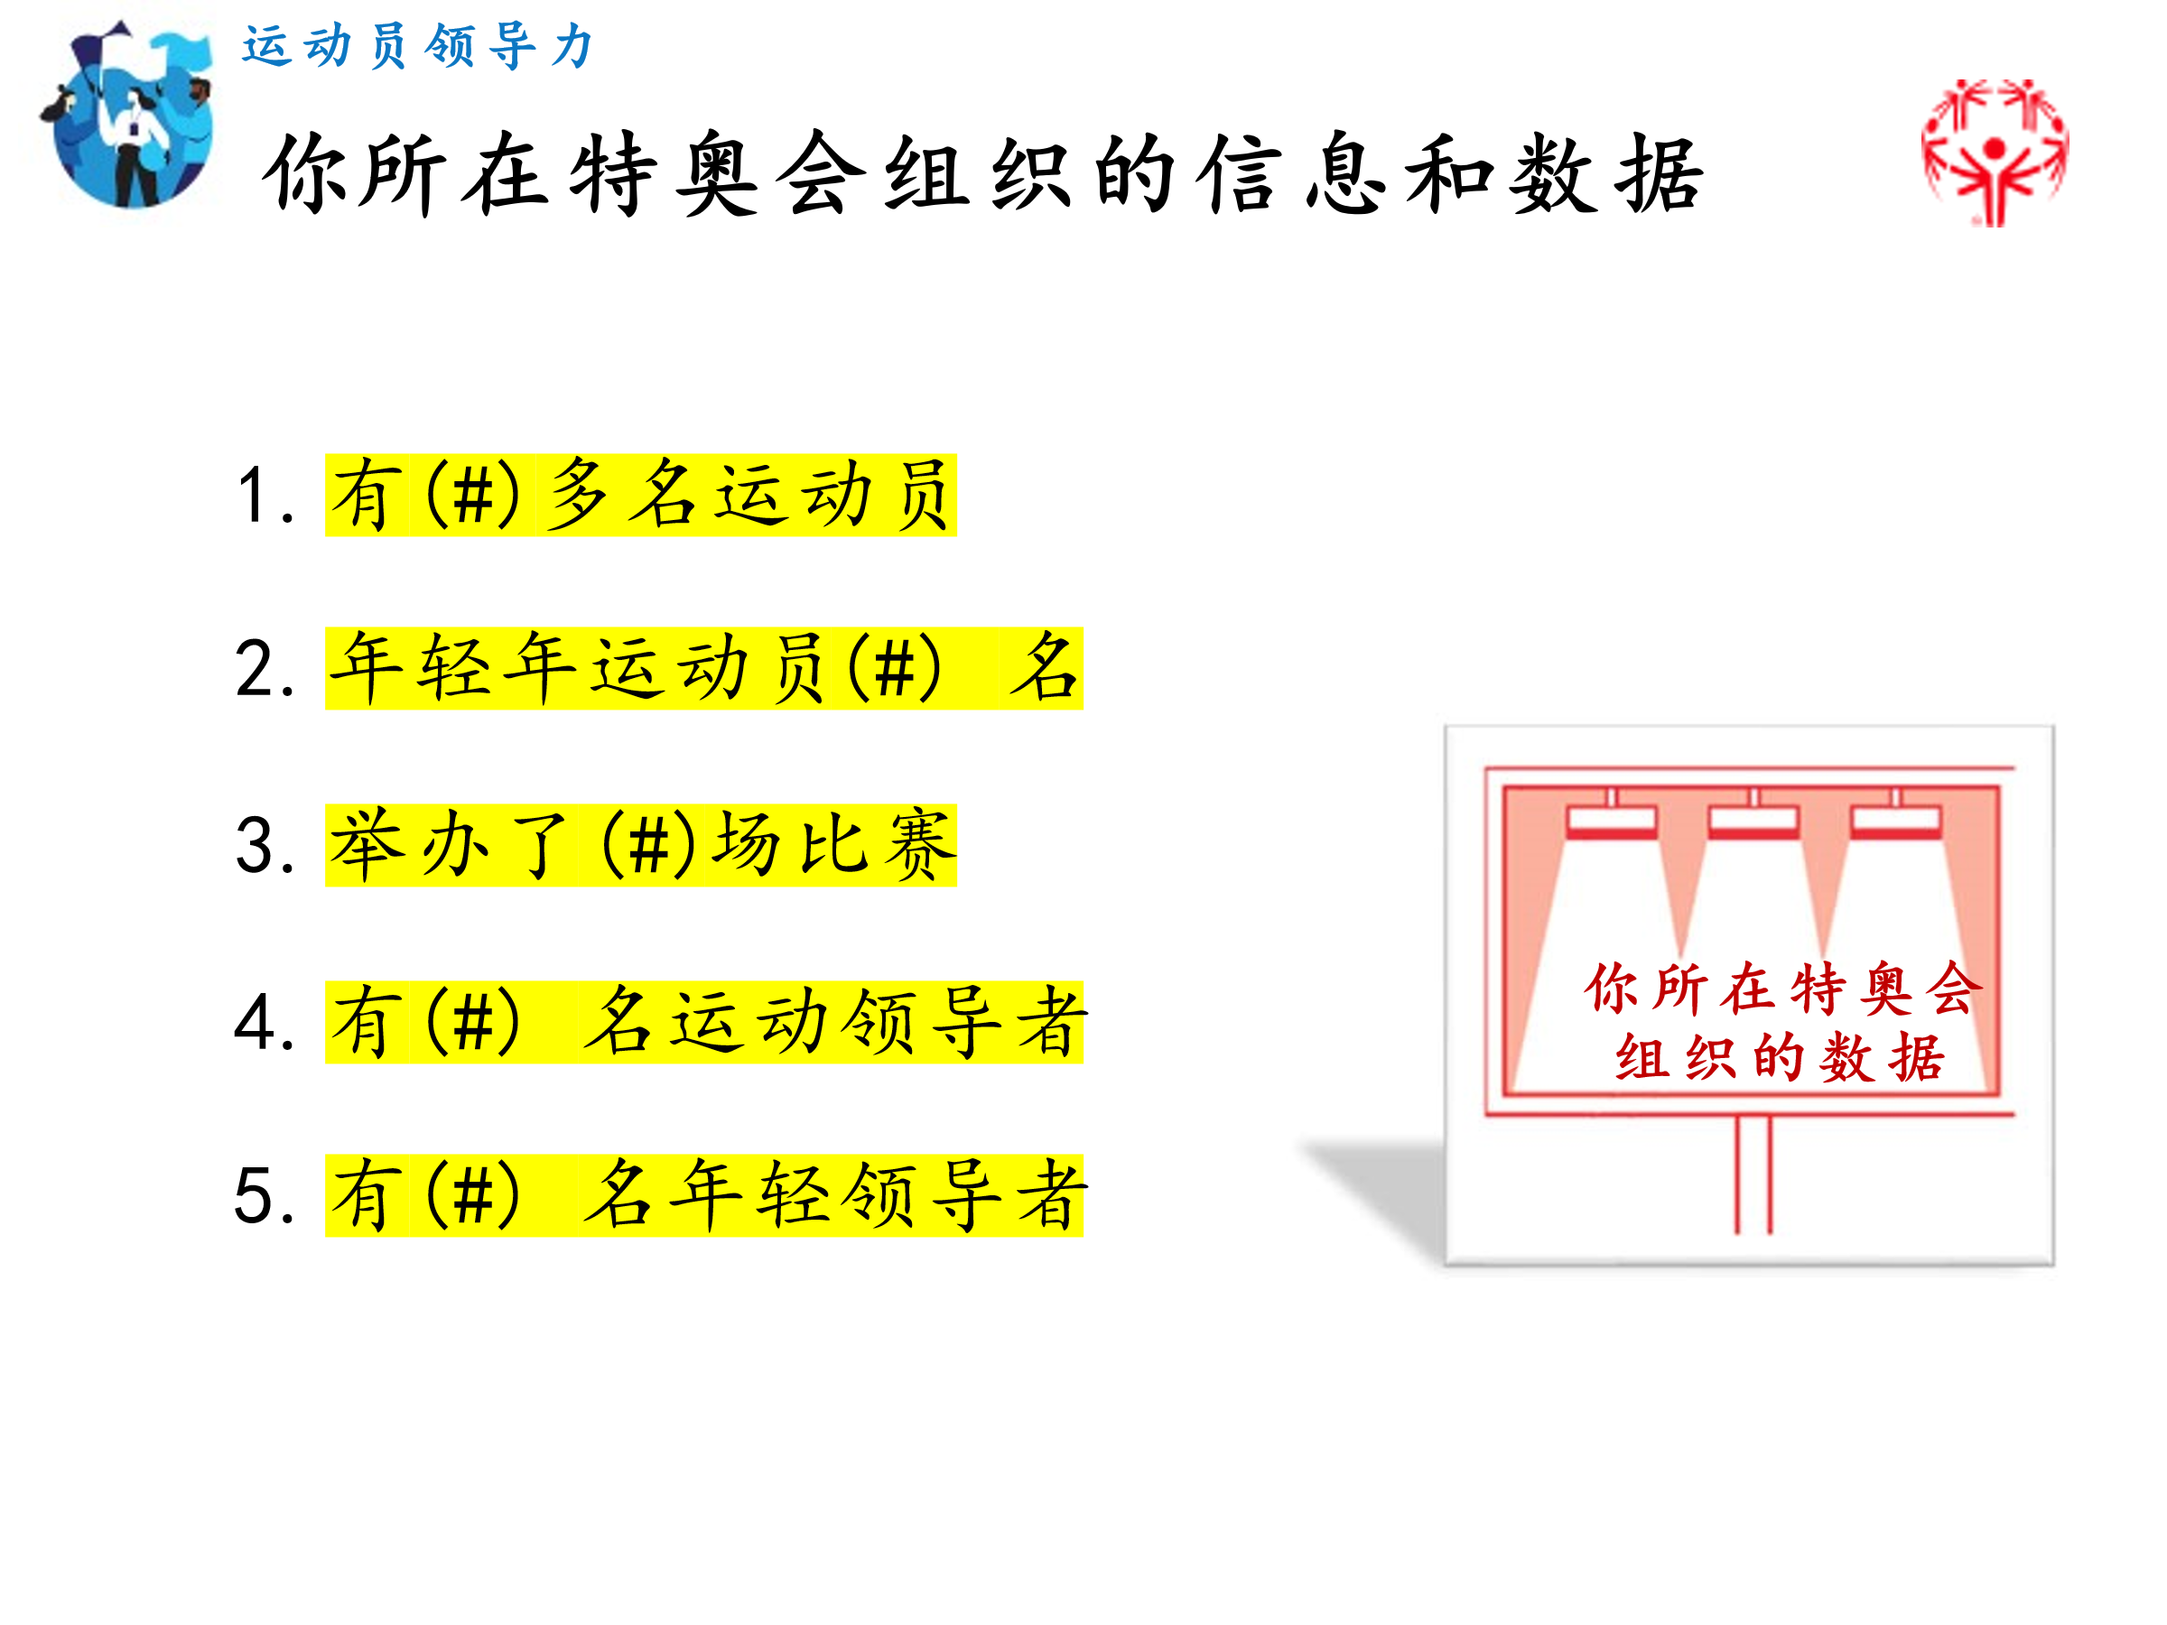
1 分钟 | 讲师1 | 第2讲 : 运动员领导的指导原则 | 总结一下第二讲的内容 | 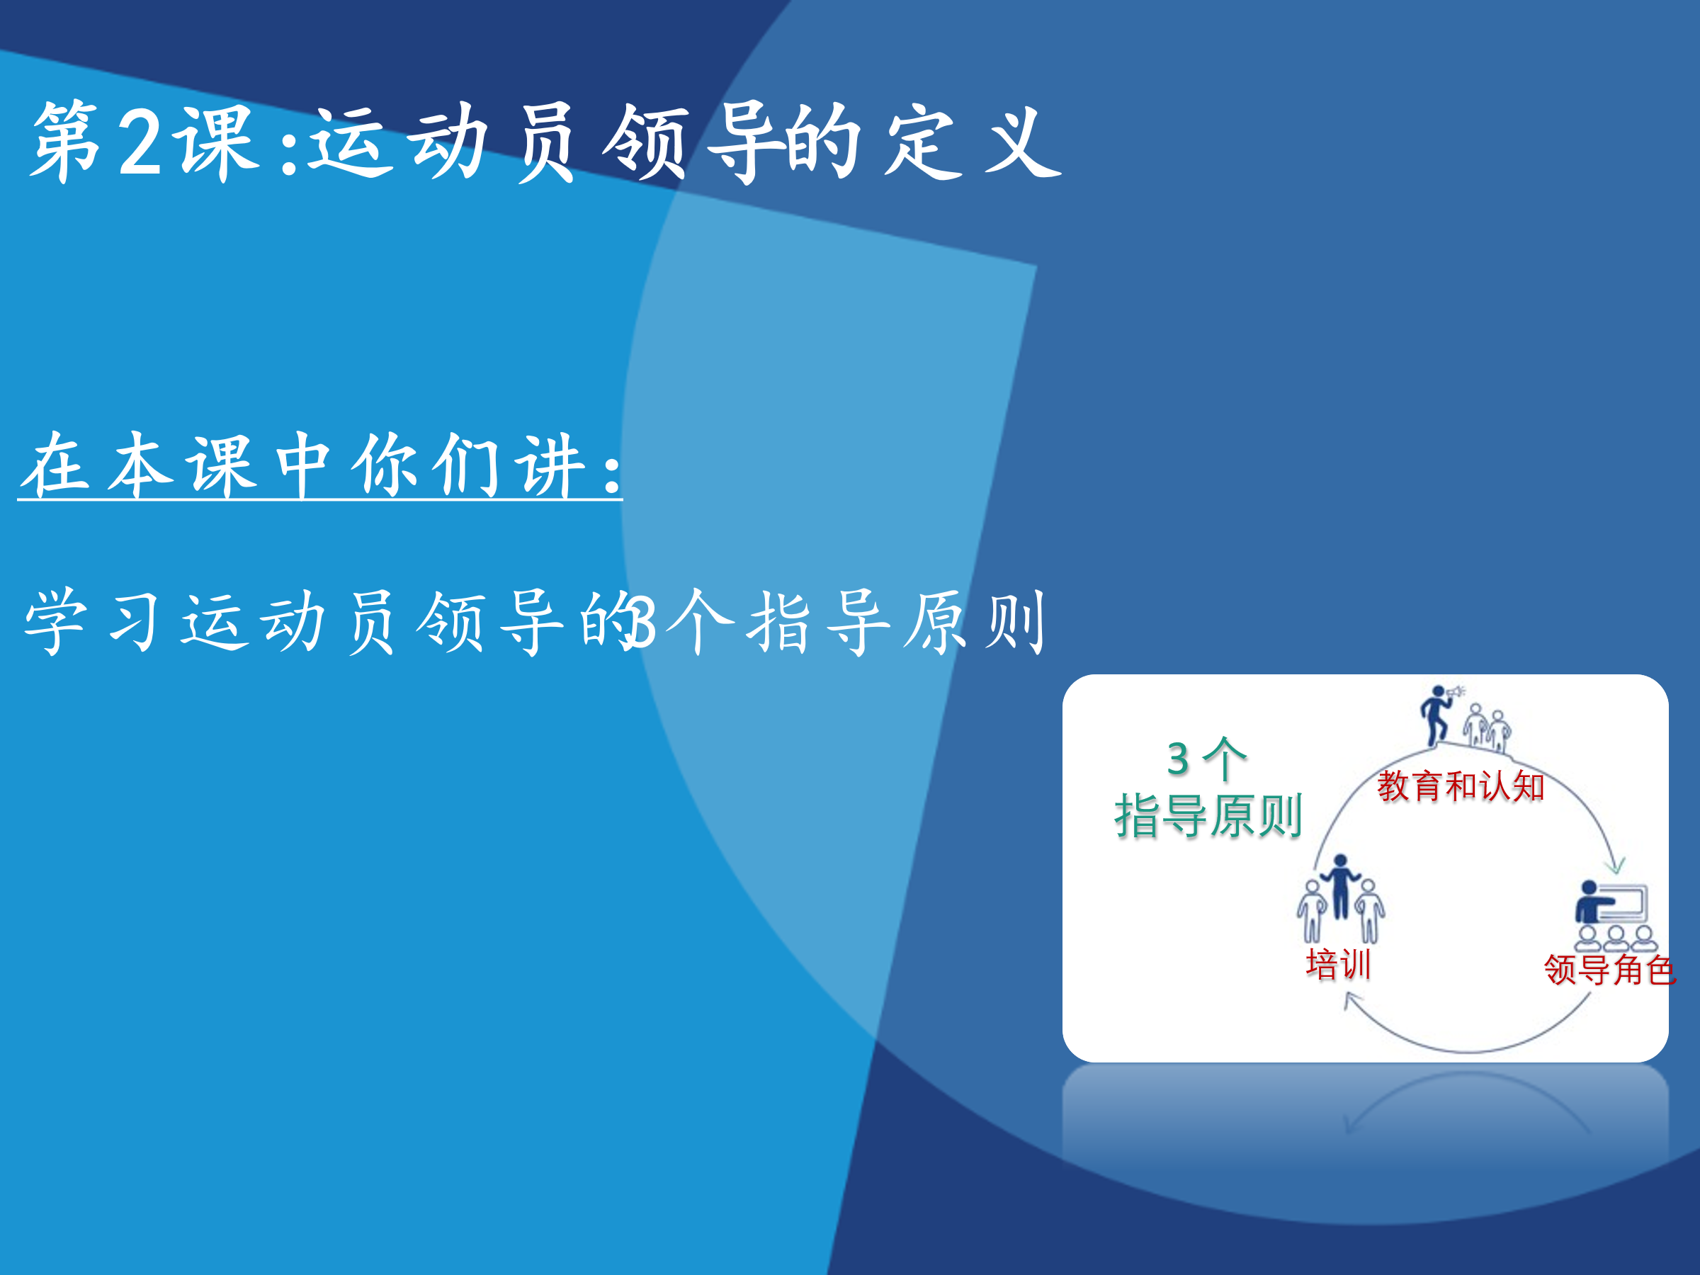
9 分钟 | 讲师1 | 3个指导原则 | 3个原则共同作用。  首先是“教育和认知”。首先，要让无智力障碍的特奥会组织领导者和社区领导者了解和认知智力障碍人士的能力。 我们可以通过强调“统一领导”来实现。稍后我们将深入学习这一点。  第二个原则是“运动员培训”。我们对今天出席的各位运动员以及其他运动员进行培训，让大家知道自己的兴趣所在，并学习相应的课程以更好地适应自己的岗位和角色。我们希望你可以选择在哪里、如何发挥你的特奥会领导作用。  第三个原则是让运动员在特奥会的所有部门和社区，能够担任重要的、能够影响他人和领导他人的重要角色。  问问他们，通过“重要”这个词，他们觉得我们想要表达什么意思。告诉他们这个角色不能只是身份上的，而应该是实质上的。这里的“重要”，不仅指对运动员个人重要，对组织同样重要。问问同学们是否能回想起某个时刻，他的角色只是身份上的，他对此有何感受。  当更多智障人士，包括你和其它运动员领导者，担任了重要的领导角色，你们将认识到、也让别人认识到智障运动员们的能力，你们将知道应该怎样为组织做出贡献，建设具有包容之心的社会。 | 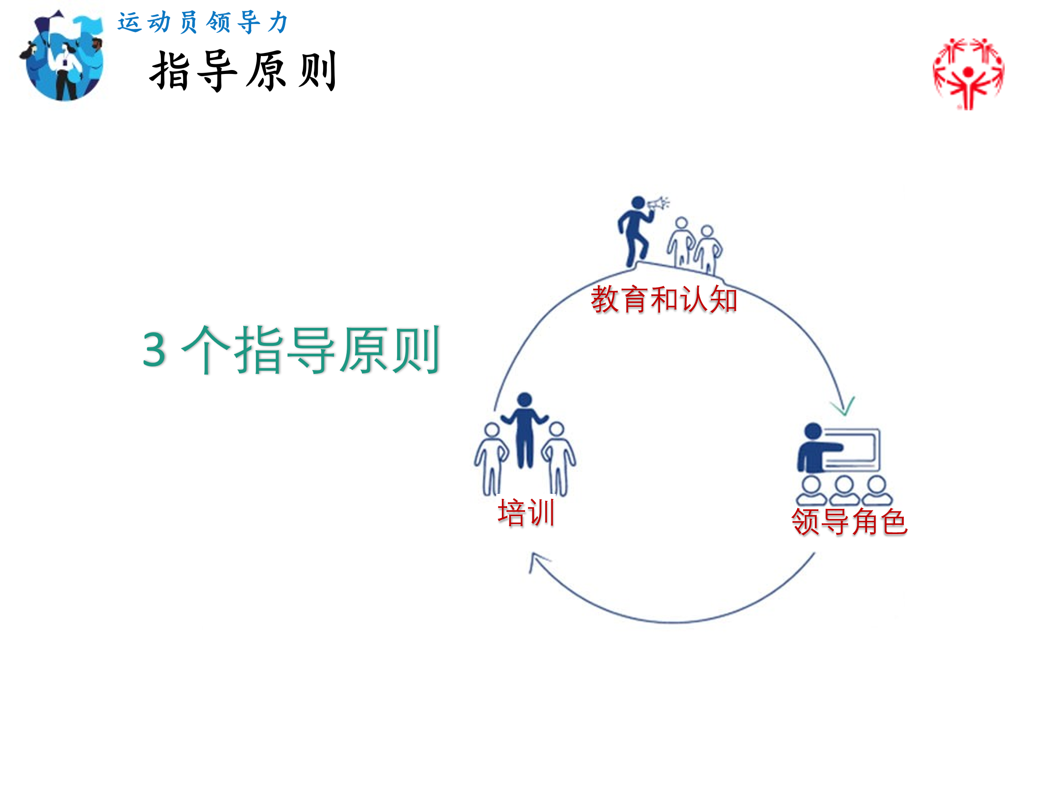
5 分钟 | 讲师1 | 领导力 | 我们来看一段关于“统一领导”的视频。  播放视频  “统一领导”教导无智力障碍的领导者通过运动如何去评估和理解智障人士，如何做出变化，如何创造条件让智障人士有机会从事重要岗位、担任重要工作。  “统一领导”不会替代“运动员领导”。在“运动员领导”思想的指导下，我们现在的课程将让你成为更好的领导者；同样的，“统一领导”让无智力障碍的人，通过类似的课程，学习如何成为更好的领导者。通过培训，我们想让他们意识到自己固有的偏见，也帮助你和你的朋友们，成为特奥会和社区的优秀领导者。 | 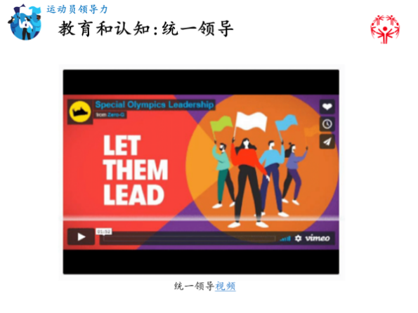
10 分钟 | 讲师1 | 领导力和综合素质培训 | 为了帮助运动员成为领导者，特奥会特别设计了领导力课程。现在的“领导力和技能”学习计划包含了7个综合领导力课程。此外还有一些提升领导力培训能力的课程，这些课程比较有针对性，专门针对组织中特定的岗位和角色。  今天的培训是基础课程，名为“运动员领导力入门”。  下一次培训讲的是“理解领导力”。  领导力课程的其余5讲内容（参考我们的“高阶单元”）是关于领导技能的高阶内容。  我们目前的授课形式为线上授课，但很快我们将通过线上线下结合的方式进行。  除了关于领导力的基础课程之外，我们还为特奥会的5个岗位提供岗位培训。我在幻灯片蓝色格子中把它们列了出来，但大家先别看，让我们先来猜一猜。  我们将展示一张运动领导者的照片，请大声说出，你认为这名领导者的岗位角色是什么？  一次只展示一张照片。 让所有人都有机会猜一猜下一个岗位是什么。  - 第一张运动员代表  - 第二张活动协调员  - 第三张全球大使  - 第四张健康大使  - 第五张运动员领导者 | 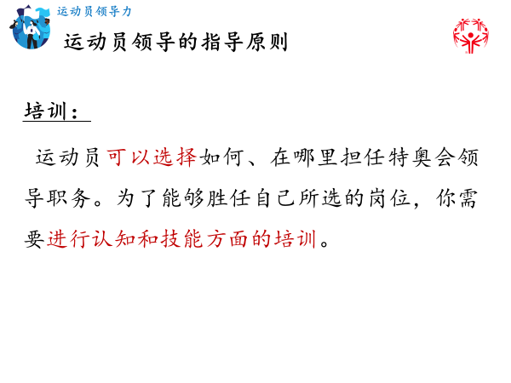  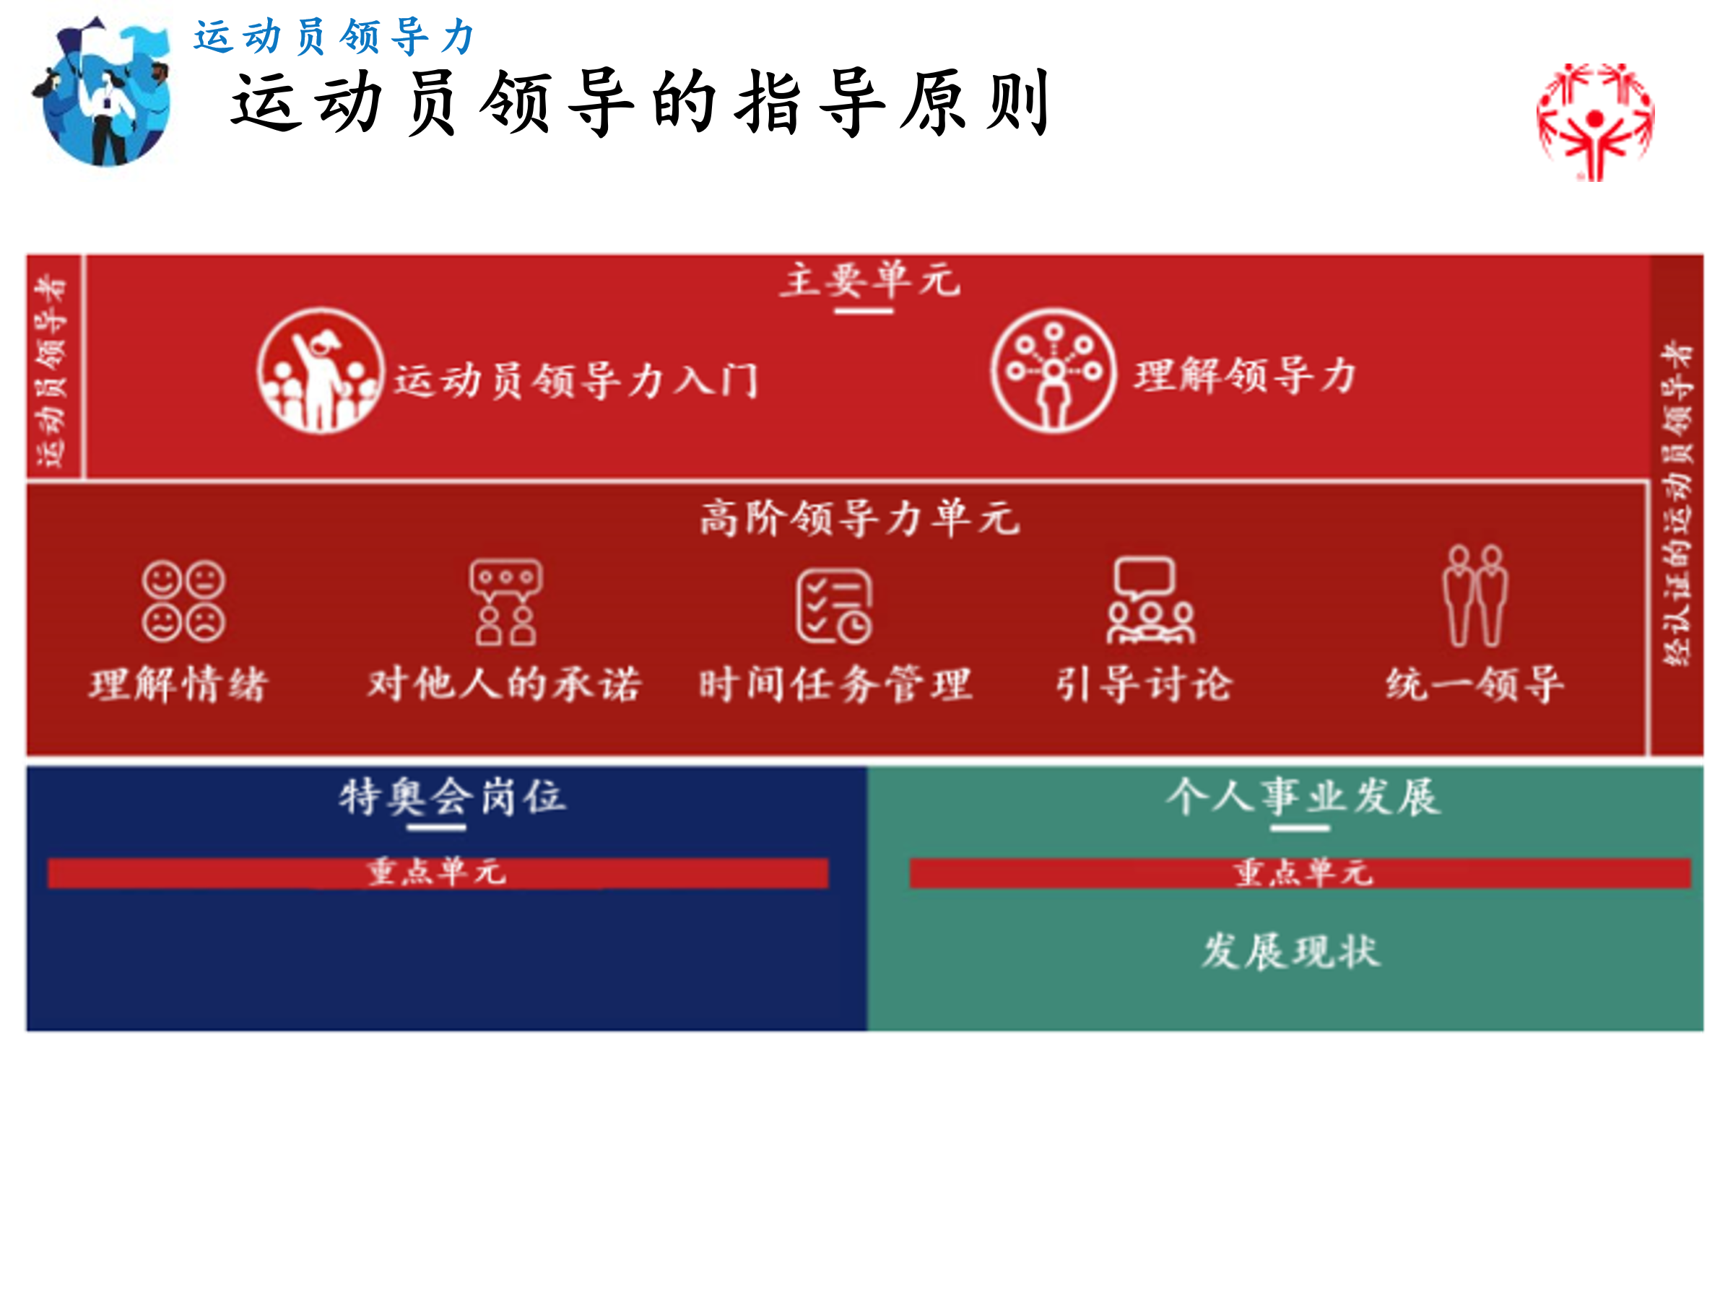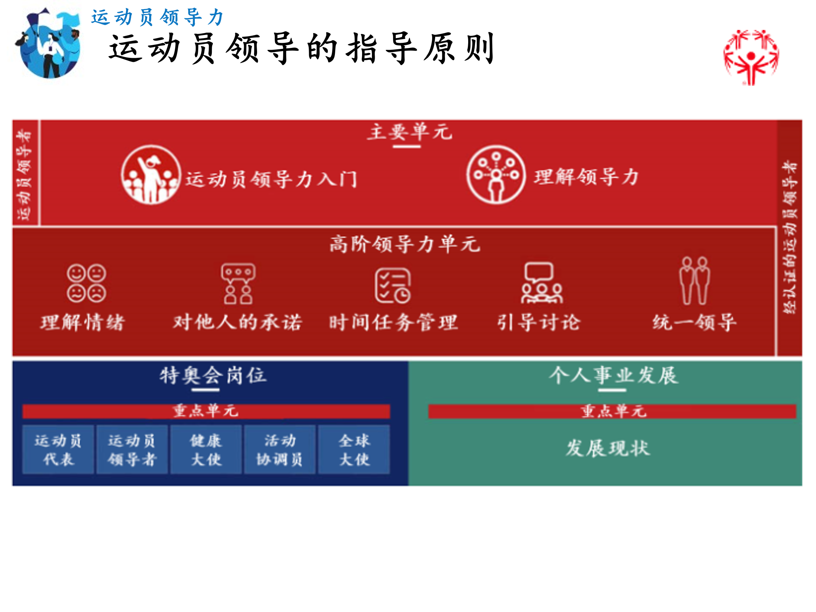
2 分钟 |  | 重要角色和 | 第三原则，是鼓励运动员担任重要的领导角色。这里有两层含义，第一层就是要听从他们的意见以及特奥会组织应如何帮助他们胜任这些岗位。第二层含义，如果没有相应岗位，大会组织应创造机会，让运动员可以起到领导作用，并真正承担职责。  再次问问大家，他们认为“重要”这个词有什么含义， 如何得知一个岗位或职责是否重要。理解这一点非常重要。 | 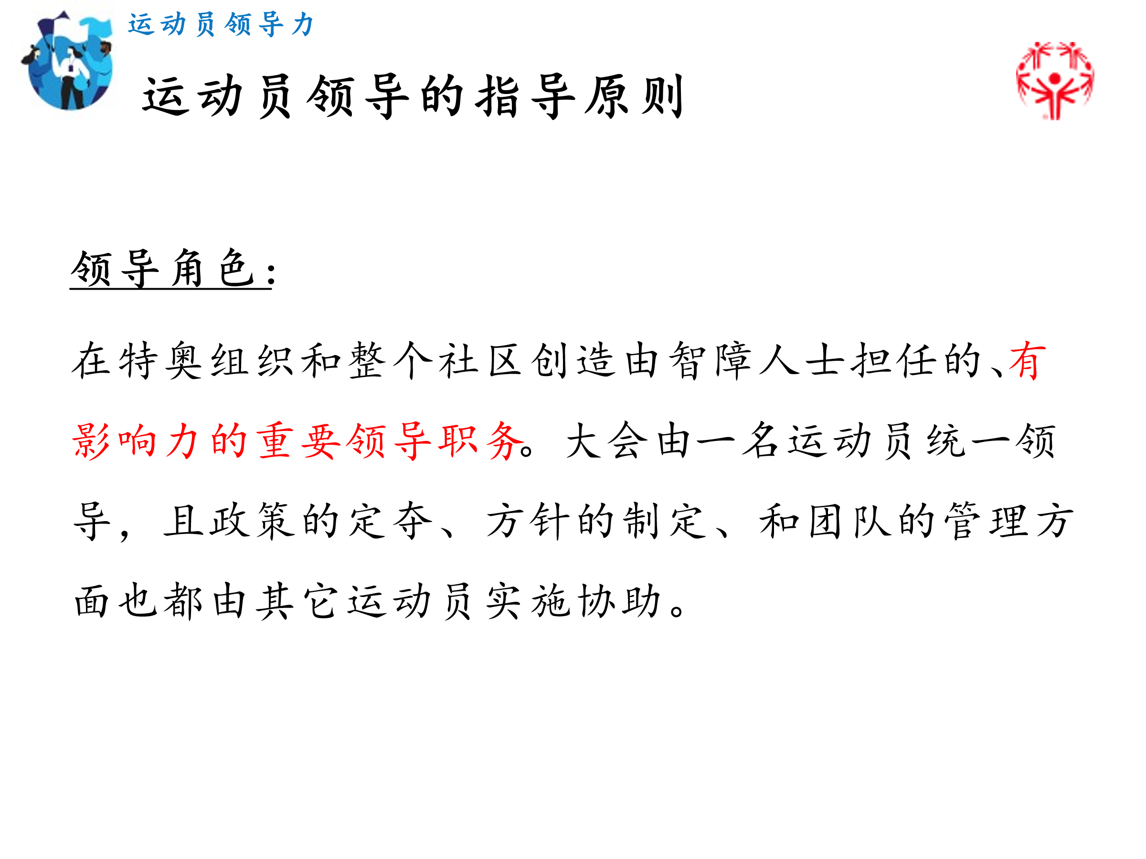
3 分钟 | 讲师1 | 大会变革 | 此前的特奥会是一个为智障人士提供服务的服务供应商，此后特奥会经历了一系列组织结构变革，现在它是一个与智障人士并肩奋斗的组织，以后它将逐渐转变为由智障人士领导的机构。  你所在的特奥组织中，如果有案列能够说明产生这些变化的原因，那就拿出来分享吧。有没有运动员领导者在某些想法或项目中起到了领导作用？如果现在你手头上没有这样的案列，也没有关系，但以后如果你看到了，记得收集起来，为以后的培训做案例储备。 | 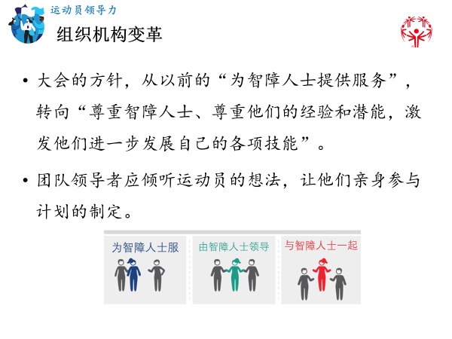
15 分钟 | 讲师1 | 实践原则 | 根据线上线下授课方式的不同，你可以根据自己的需要对这些练习进行适当的调整。  将同学们平均分为3组。  分组学习的目标，是利用我们刚刚所学的内容，用创造性的方法阐述, 当领导力的每个原则被成功运用时，它会有怎样的具体表现？这些原则包括教育和认知，培训，领导角色。  你们可以用各种方法进行阐述，如分组作画、模仿、唱歌等，总之，开动你的想象力吧！  讲师应为每个原则准备一个案例进行分享，以便同学们理解应该怎么做。  第一组阐释“教育和认知”，第二组“培训”， 第三组“领导角色”。  完成后，让每组轮流与大家分享。  - 根据课时安排，可以留10-15分钟来完成这个练习。  - 让大家停止讨论，并分享他们的想法。  欢迎回到课堂。我希望听到所有人的想法。  各小组依次分享。  大家都说得非常好，感谢大家的积极参与。 | 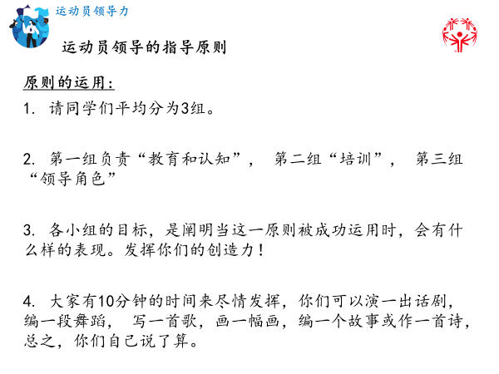
5 分钟 | 讲师2 | 第3讲总结 | 非常好，大家都做得很好。这真的很有意思。感谢大家的努力。  现在我们来到了本次培训的最后一讲。  现在，你应该多想想自己感兴趣的是什么，你想在哪些方面为特奥会做出贡献。  想一想你的长处是什么，哪些方面需要加强。  写一下你的个人使命宣言，拟定一个简短的行动计划。这个行动方案将帮助你实现个人目标，成为一个运动员领导者。  可选：要求同学们回答，各自最感兴趣的特奥会岗位或角色是什么，如果是现场教学，则举手回答；如是线上授课，则通过Zoom的问卷表来回答。  另一个问题，特奥会的5个岗位，你比较感兴趣哪个？  运动员代表  全球大使  健康大使  运动员领导者  活动协调员  收集了大家的答案后，总结并分享本班最喜欢的岗位是什么。  特奥会还有很多别的岗位，可以由运动员领导者担任，但目前这5个主要岗位的培训（或即将推出的培训）是最多的。 | 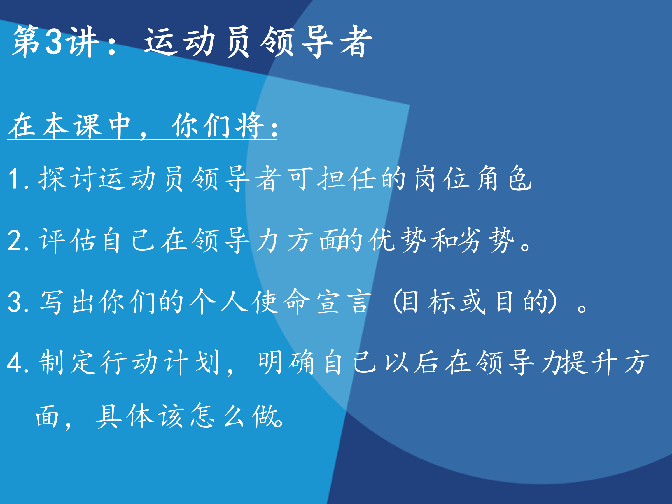
5 分钟 | 讲师1 | 组织角色 | 讲一讲在你所在的特奥会组织里，运动员领导者可能担任哪些角色、承担哪些职责。举例说明运动员领导者在过去担任了什么样的角色，并将他们的优秀事例在此分享。  询问运动员领导者他们希望在组织里担任何种角色， 即使不是这5种也可以。他们的答案可能出乎你的意料！ | 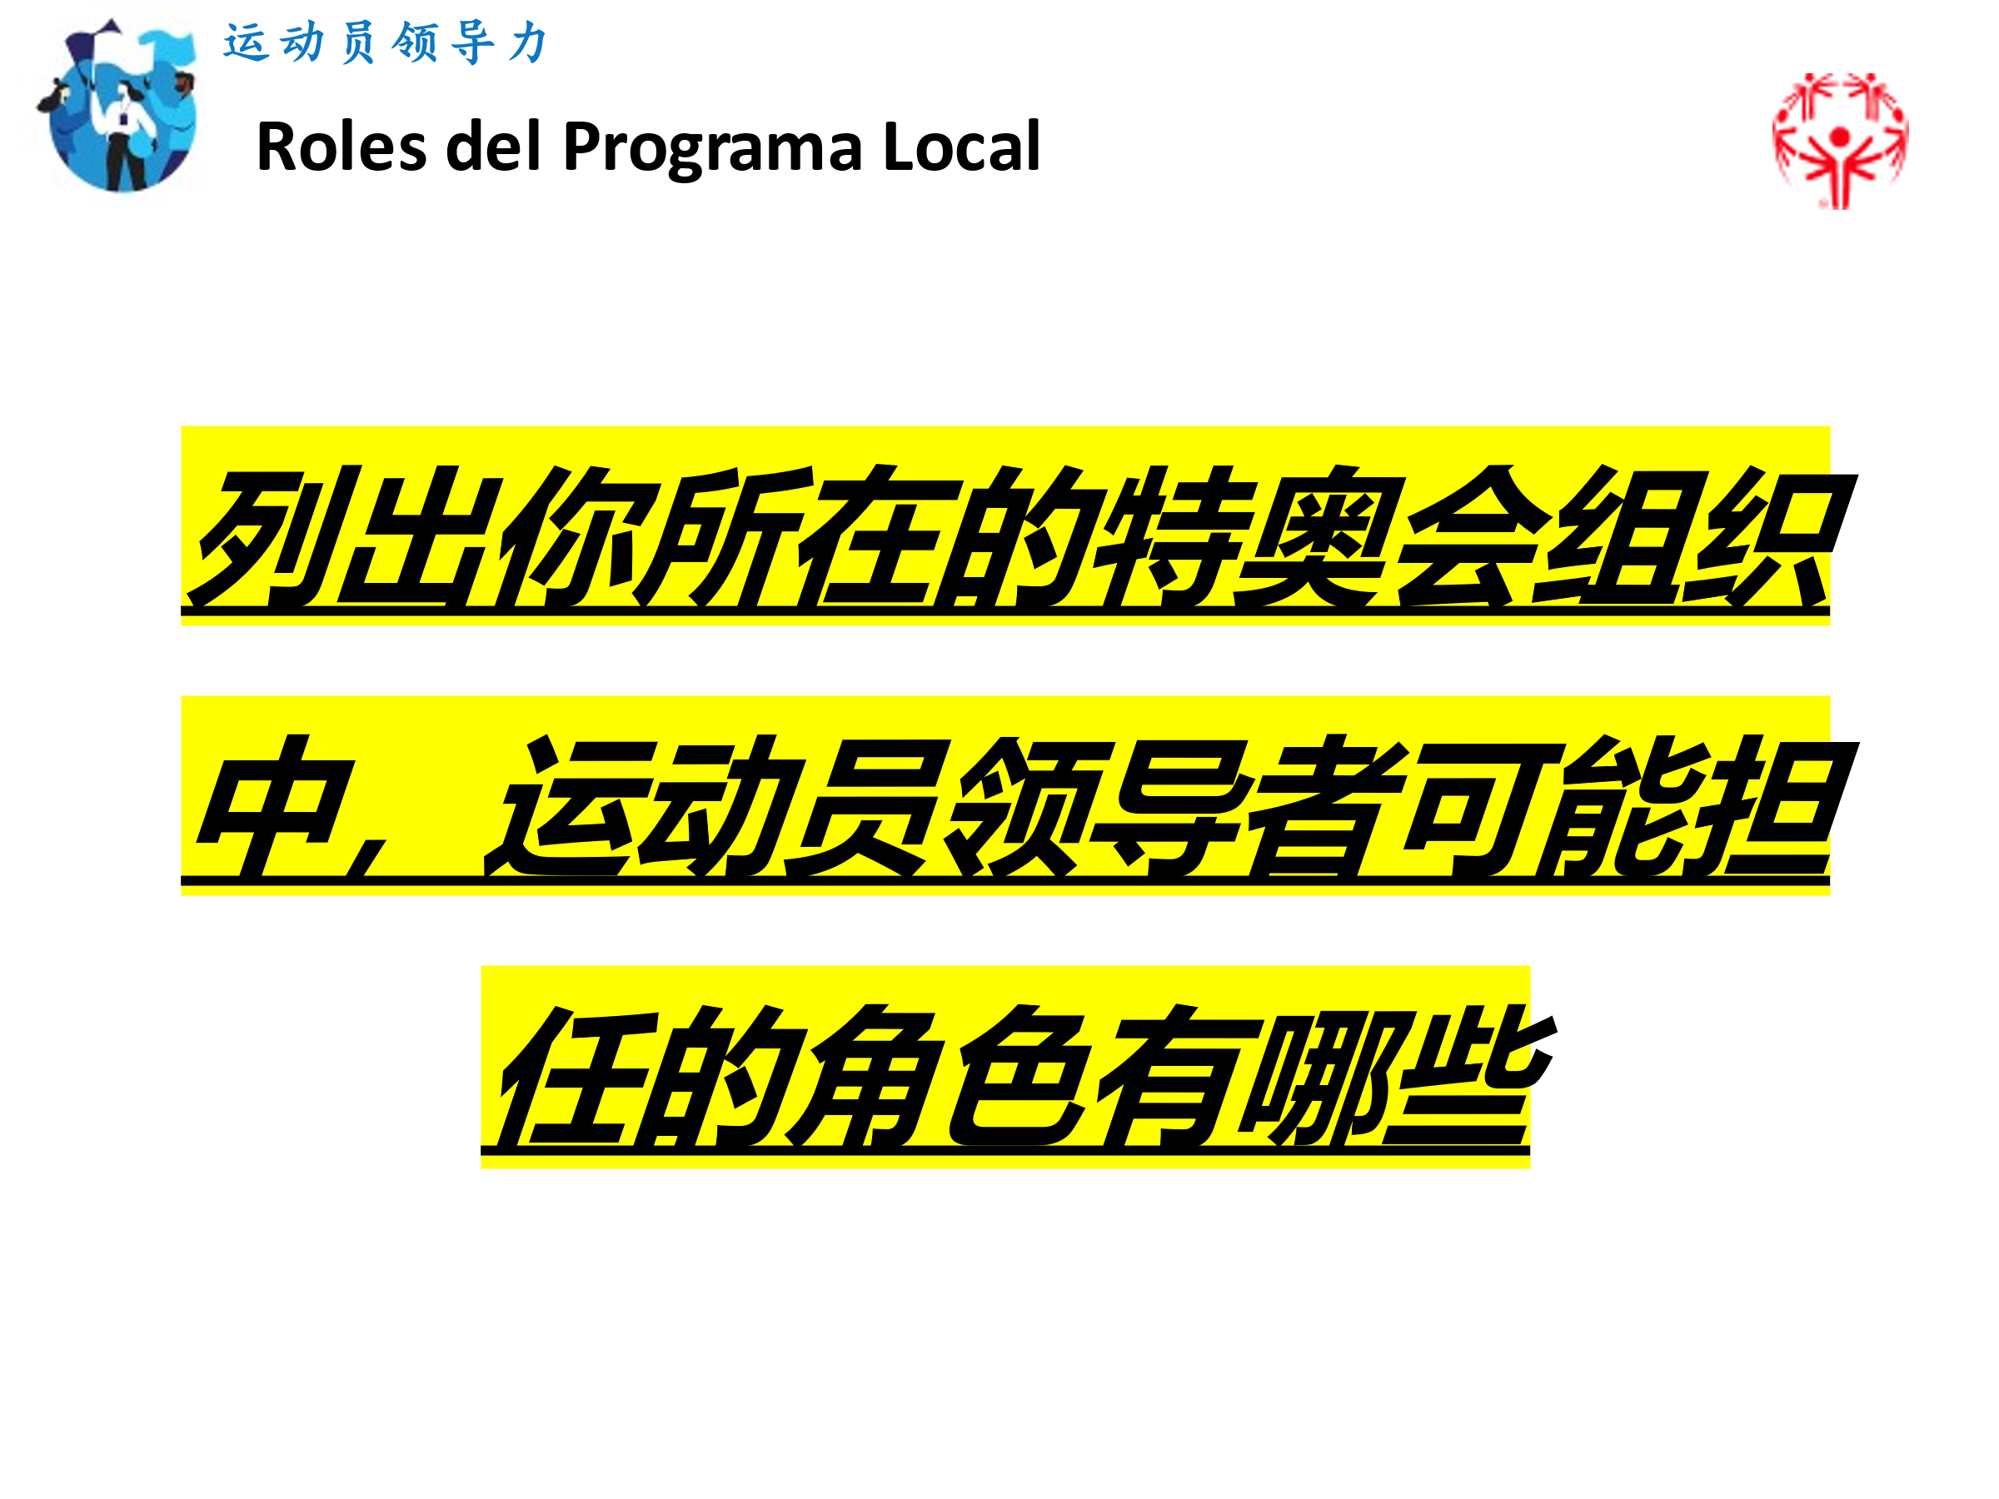
10 分钟 | 讲师2 | 个人优势及成长机会 | 现在我们来想一想，你擅长什么，想要改善哪些方面。  我们花几分钟时间来反思一下。你可以自己想也可以跟你的导师一起想。  请回答这些问题：  我擅长什么？  对我来说什么是最重要的？为什么？  我怎样才能会特奥会做出贡献？为什么这对我来说很重要？  我希望改进哪些方面？怎样才能改进？  你们有5-10分钟的时间来回答这些问题。  所有同学都应该只和自己的导师完成这些问题，不要受别人影响。  时间到了，现在我们花点时间来写一下你的个人使命宣言。 | 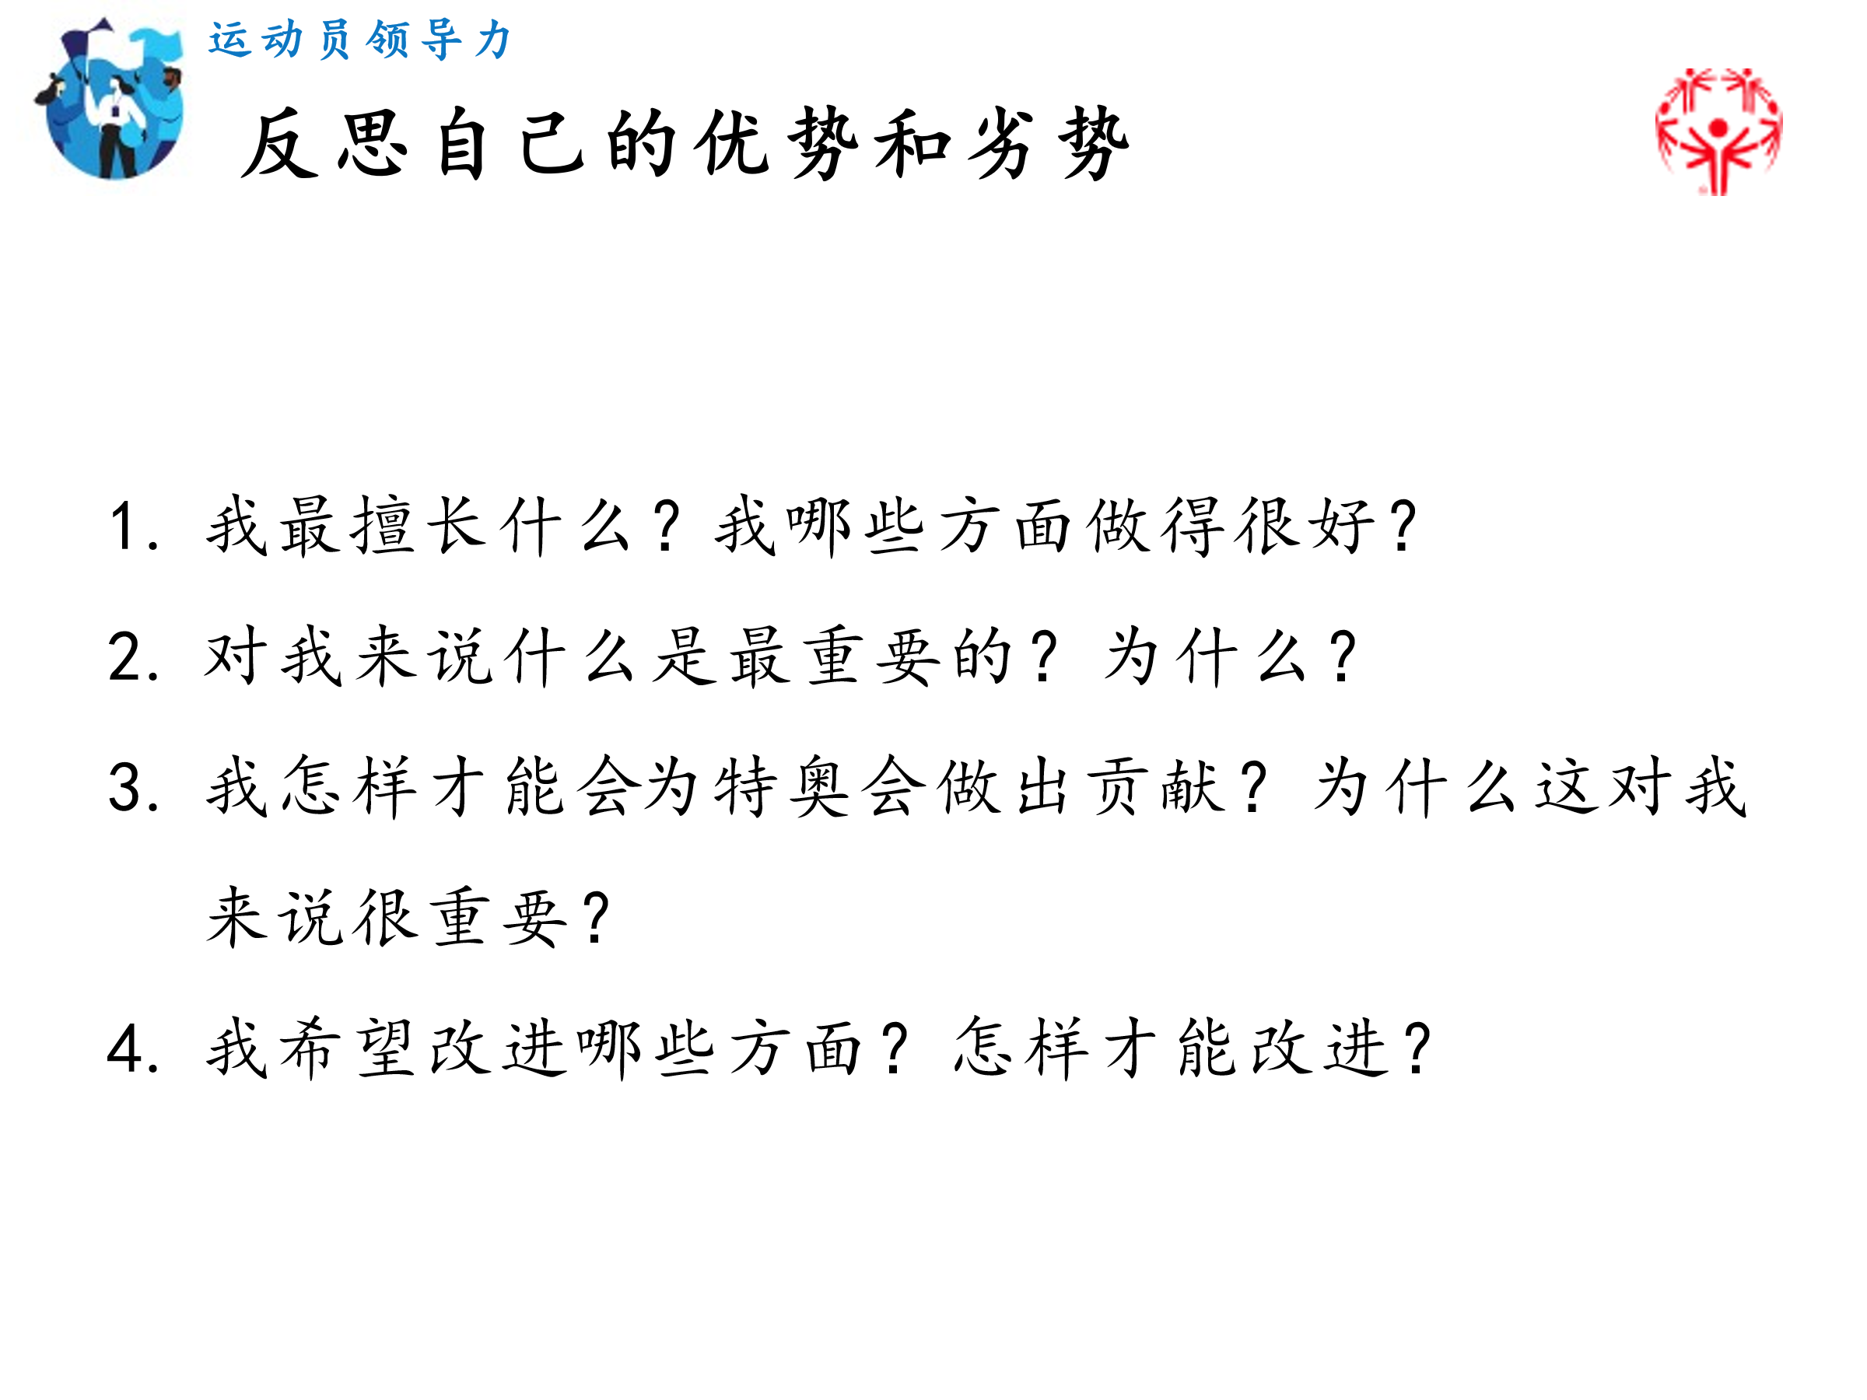
10 分钟 | 讲师2 | 个人使命宣言 | 个人使命宣言只是一个指导方针。请你回答一下这些问题 :  我想做什么？ /我想成为什么样的领导者？  我该怎么做？  我为什么想这么做？  设立自己的使命宣言至关重要，因为它可以激励我们努力向前。这和你有一个目标或想要得到生活中的什么东西是一样的。  在运动中也是这样的，对吗？不断地设立竞技目标，让自己变得更快更强。解释一下为什么设定目标对你很重要，为了实现目标你会怎么做。使命宣言可以帮助你保持专注。说一下你想做什么，要怎么做。  举个例子，下面是一份个人使命宣言：  我想成为运动导师。我可以通过参加领导力培训来达到这个目标。我希望可以领导和训练更多的运动员，因为我知道，一名好的导师对运动员的成功有多么重要。  作为课后作业，在下次培训前，请写下你的个人使命宣言。它将在运动员领导力的路上，引领你向前。它将帮助你选择日后要什么样的课程。 | 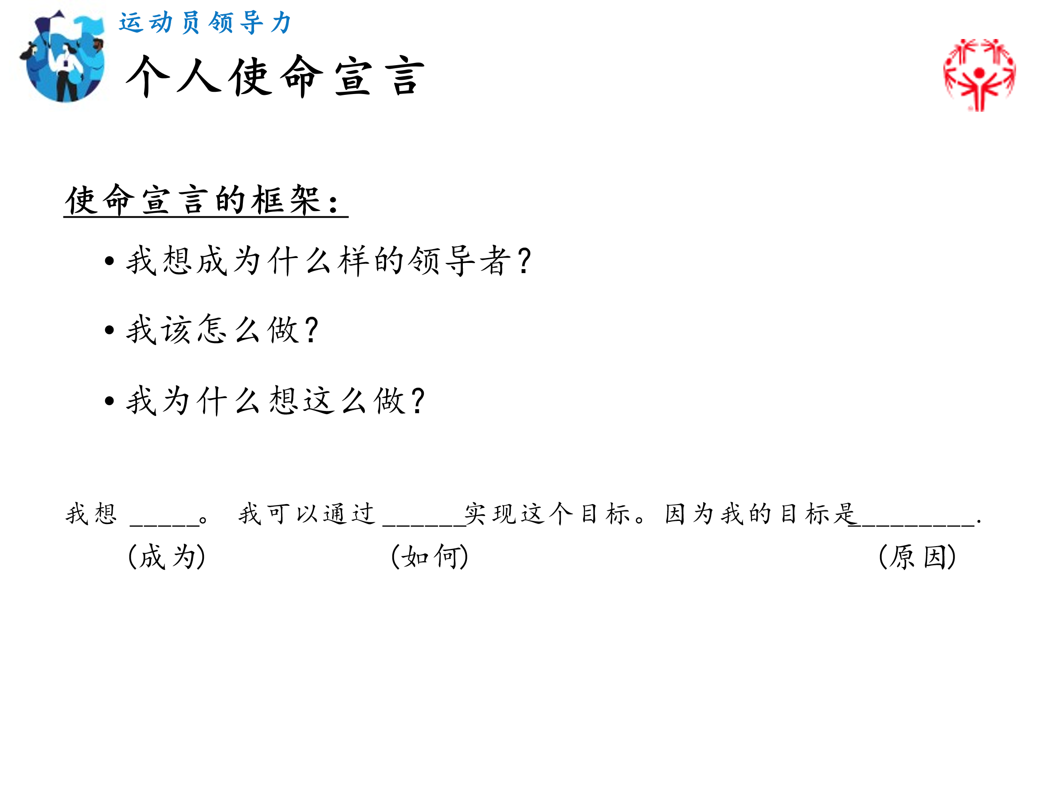
10 分钟 | 讲师2 | 行动计划和任务 | 培训马上就要结束了。拟定个人使命宣言非常好，但这只是万里长征的第一步。第二步则是思考如何实现使命宣言中的目标。我们需要通过制定行动计划来达到这些目标。  除了写下你的个人使命宣言，以达到你的目标之外，请回答下面的问题并制定行动计划：  哪些人可以帮助到我？  我需要哪些培训？  我可能遇到哪些挑战？  面对这些挑战，有哪些解决方案？  希望今天的培训能让大家有所收获。期待在下周的培训中再次见到各位。 | 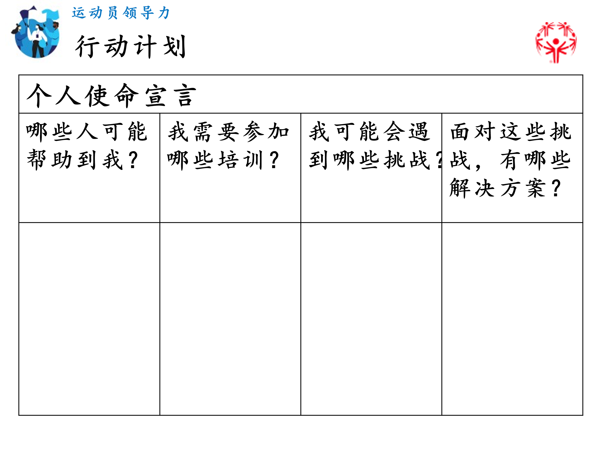
5 分钟 | 讲师1 & 讲师2 | 总结和问题 | 问问大家是否有疑问。  告诉大家，在下周《理解领导力》培训开始时，希望他们读一读自己的个人使命宣言。  告知下次培训的时间。

